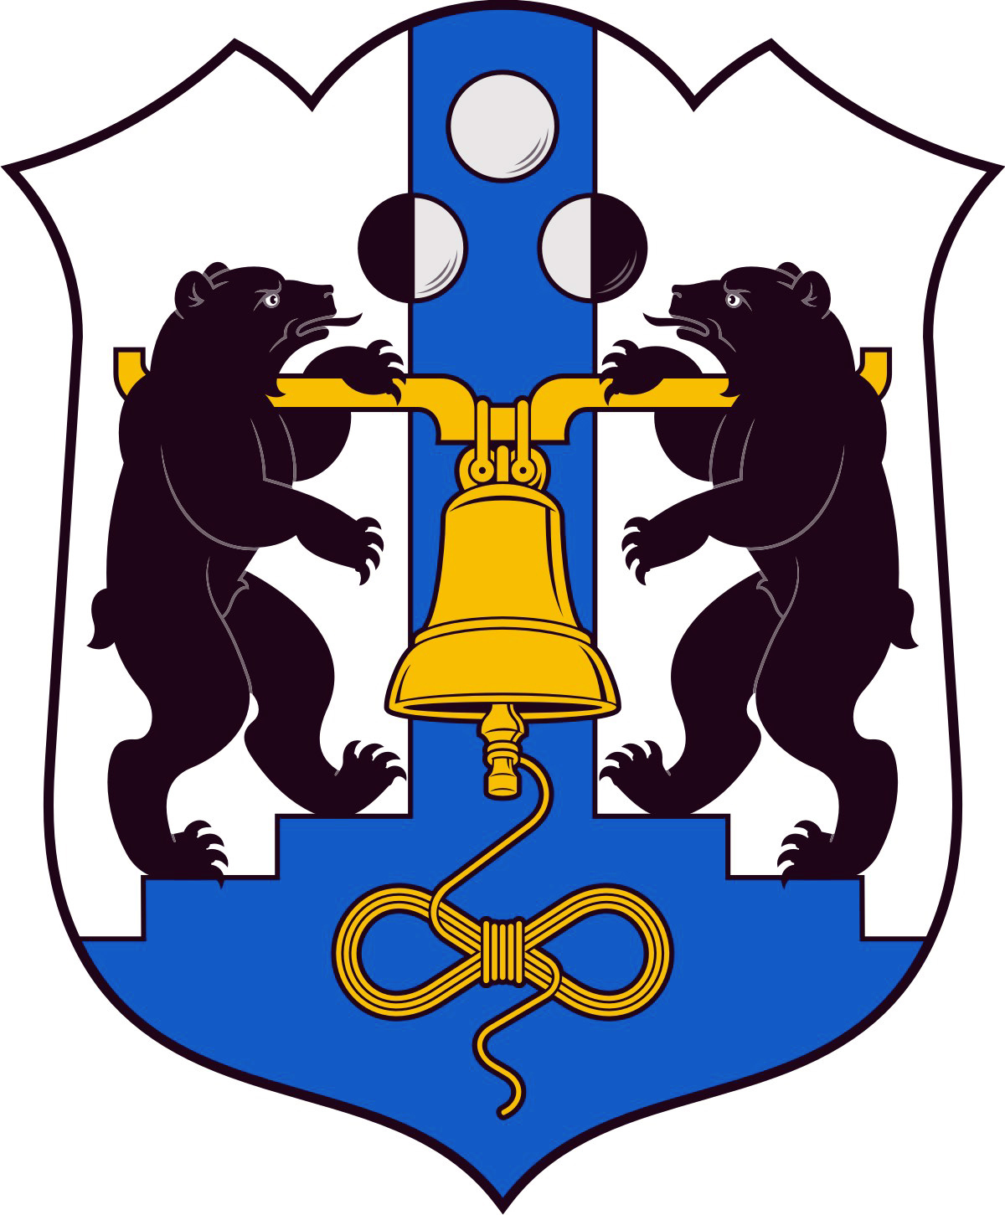

Российская Федерация
Избирательная комиссия Великого Новгорода

РЕШЕНИЕ
23 июня 2014 года |  |  | № 84 /1 - 3
 |  | Великий Новгород
О назначении дополнительных выборов
депутата Думы Великого Новгорода пятого созыва
по одномандатному избирательному округу № 3

В соответствии с частью 4 статьи 72 областного закона от 30 июля 2007 года № 147-ОЗ «О выборах депутатов представительного органа муниципального образования в Новгородской области» и на основании решения Думы Великого Новгорода от 15.10.2013 № 10 «О досрочном прекращении полномочий депутата Думы Великого Новгорода Филипповой Е.Ф.»
Избирательная комиссия Великого Новгорода
РЕШИЛА:
1. Назначить дополнительные выборы депутата Думы Великого Новгорода пятого созыва по одномандатному избирательному округу № 3 на 14 сентября 2014 года.
2. Опубликовать настоящее решение в газете «Новгород».
3. Разместить настоящее решение в информационно-телекоммуникационной сети «Интернет».
Председатель  Избирательной комиссии  Великого Новгорода | С.И. Малышев
Секретарь  Избирательной комиссии  Великого Новгорода | Е.В. Смирнова

